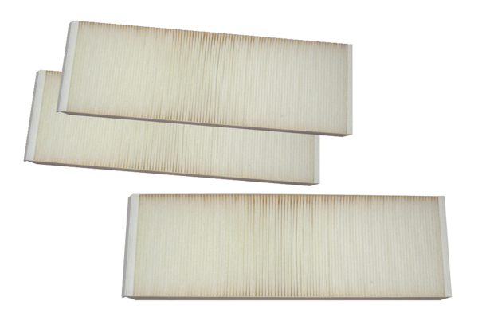Luftfilter, Ersatz WSFG 320/470Verpackungseinheit: 1 Set (3 Stück)Sortiment: K
Artikelnummer: 0092.0588Hersteller: MAICO

